H. AYUNTAMIENTO DE TZINTZUNTZAN, MICHOACAN
2024-2027
“UNIENDO Y TRANSFORMANDO”
REPORTE TRIMESTRAL: PRIMER TRIMESTRE. AÑO: 2024.
DIRECCIÓN O ÁREA QUE REPORTA: | SECRETARIA DEL H. AYUNTAMIENTO.
NOMBRE DEL PROGRAMA, ACTIVIDAD EVENTO: | 1 ACTA DE INSTALACIÓN. (01/09/24).  12 SESIONES ORDINARIAS DE CABILDO.  Primera sesión ordinaria (02/09/24)  Segunda sesión ordinaria (05/09/24)  Tercer sesión ordinaria (09/09/24)  Cuarta sesión ordinaria (23/09/24)  Quinta sesión ordinaria (27/09/24)  Sexta sesión ordinaria (30/09/24)  Séptima sesión ordinaria (09/10/24)  Octava sesión ordinaria (15/10/24)  Novena sesión ordinaria (28/10/24)  Decima sesión ordinaria (13/11/24)  Decima primera sesión ordinaria (14/11/24)  Decima segunda sesión ordinaria (28/11/24)  6 SESIONES EXTRAORDINARIAS DE CABILDO.  Primera sesión extraordinaria (18/09/24)  Segunda sesión extraordinaria (18/10/24)  Tercer sesión extraordinaria (22/10/24)  Cuarta sesión extraordinaria (28/10/24)  Quinta sesión extraordinaria (14/11/24)  Sexta sesión extraordinaria (22/11/24)  CONSTANCIAS REALIZADAS.  - Identidad 17.  - Vecindad 3  - Acreditación laboral 2.  - Posesión 2.  - Buena conducta 5.  - Escasos recursos 1.  - Concubinato 11.  - Modo honesto de vivir 5  - Residencia 5.  - Dependencia económica 5.  - Ingresos 4.  Total de constancias realizadas: 60
BENEFICIARIOS : | COMUNIDADES DEL MUNICIPIO DE TZINTZUNTZAN.
LOCALIDADES BENEFICIADAS: | MUNICIPIO DE TZINTZUNTZAN, MICHOACÁN.

REPORTE
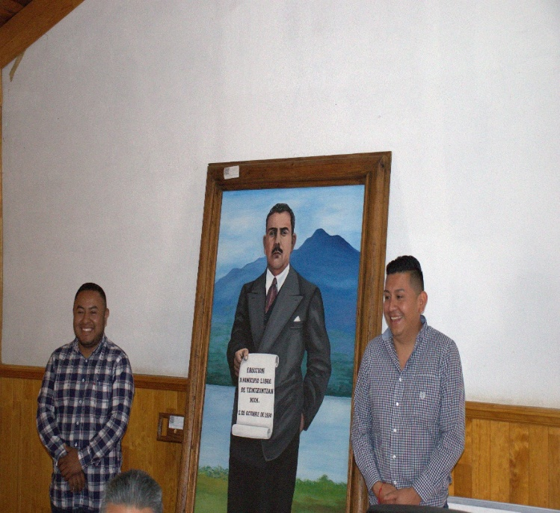
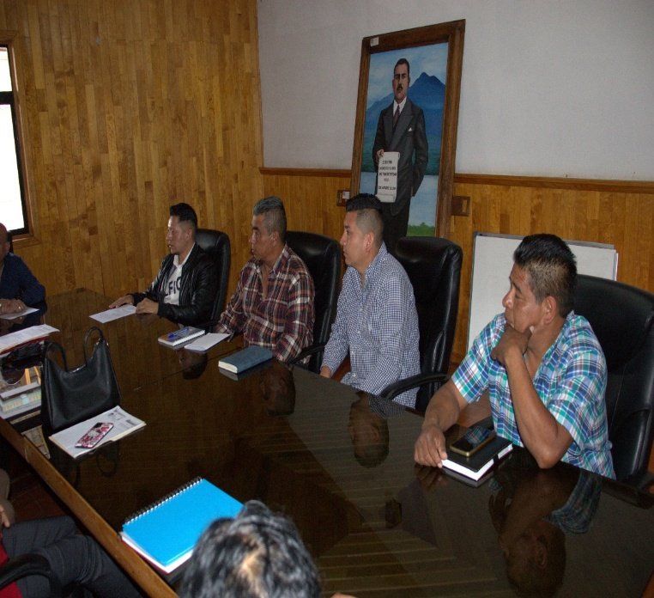




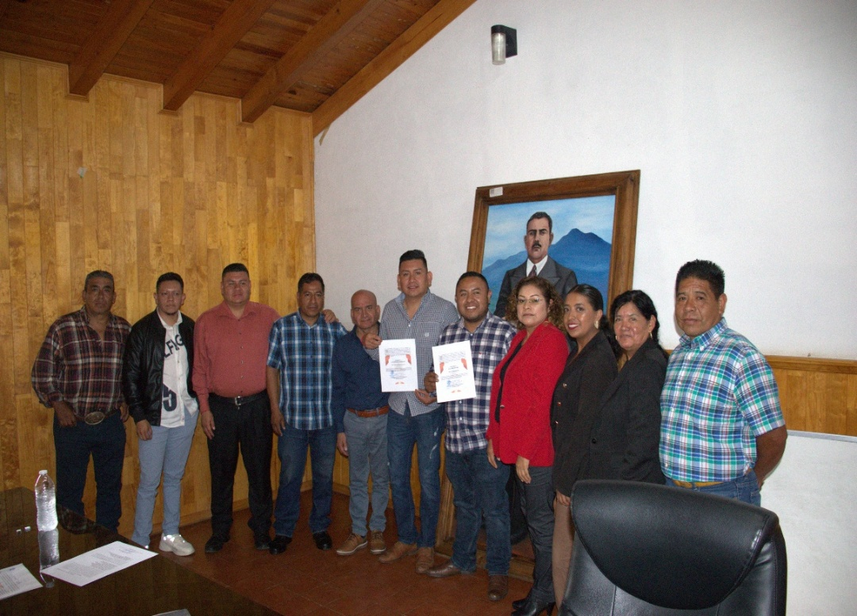

Es fundamental destacar que las funciones que realiza la Secretaria del H. Ayuntamiento del Municipio de Tzintzuntzan, en su mayoría son administrativas, tales como archivar, planificar, coordinar las sesiones del ayuntamiento, redacción de documentos y dar seguimiento al cumplimiento de los acuerdos, para el correcto funcionamiento del ayuntamiento.

A T E N T A M E N T E
“UNIENDO Y TRANSFORMANDO”

_____________________________________________
C. ING. EDUARDO VILLAGÓMEZ ZACAPU
SECRETARIO DEL H. AYUNTAMIENTO DEL MUNICIPIO DE
TZINTZUNTZAN, MICHOACÁN 2024-2027.

